Scénario pédagogique avec utilisation du TBI

CYCLE : Classe de cycle 3
NIVEAU : (CE2-CM)

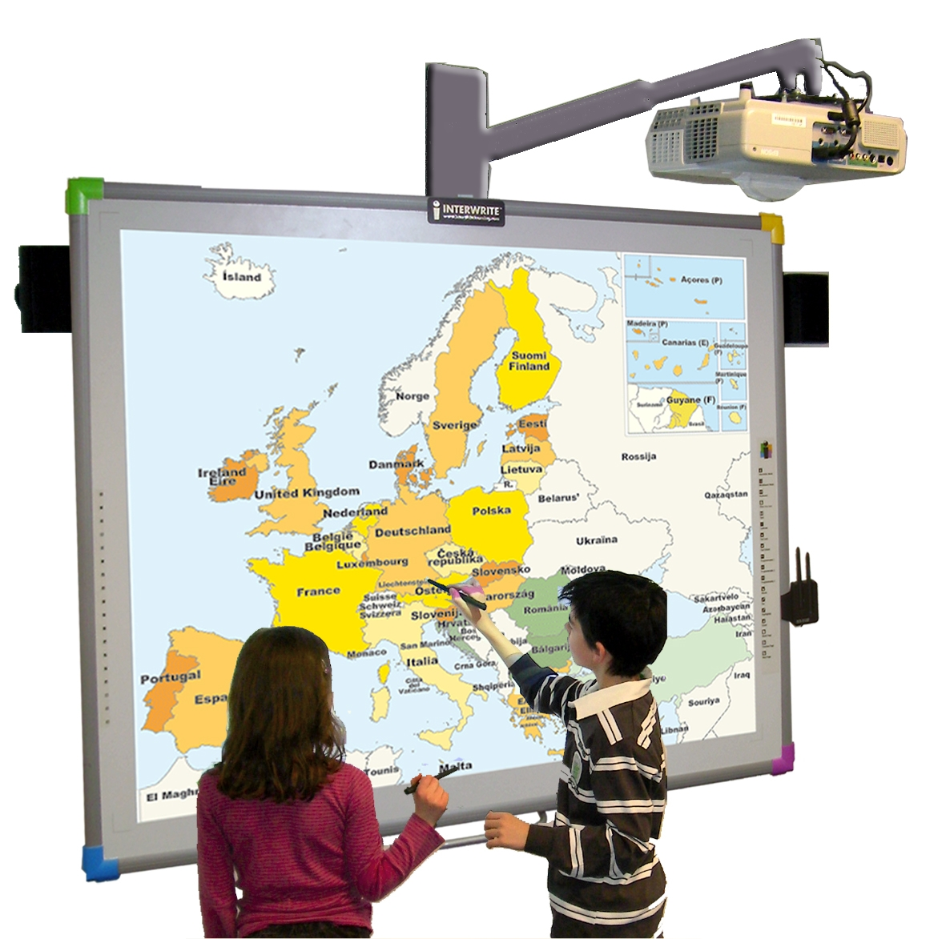
DOMAINE : Géographie

COMPETENCES :
Identifier, et connaître les principales caractéristiques de la géographie de la France.
Les fleuves français : généralités et vocabulaire hydrographique.

OBJECTIFS DISCIPLINAIRES :
A partir de cartes et d’images, apprentissage du vocabulaire hydrographique et de quelques généralités sur les fleuves français.

OBJECTIFS B2I :
Utilisation des outils du TBI
- Utiliser le stylo à la place de la souris et de l’ardoise.
- Déplacer des éléments
- Colorier….

DEROULEMENT
Séance 1

Etape 1 :
Première page du paperboard
Les élèves vont découvrir le thème de l’étude en lisant le texte individuellement puis collectivement.

2ème page du paperboard
Puis, à l’aide des informations du texte et des ces propres connaissances, un élève va aller au tableau pour placer les sources et les embouchures de chaque fleuve (sauf le Rhin) à l’aide des symboles.
Accord des autres élèves : discussion (d’accord, pas d’accord, pourquoi)
Puis un autre élève va placer les flèches qui indiquent le sens du courant.
Vérification collective.
On termine en plaçant le nom de chaque fleuve.

Etape 2 :
Sur la page 3 du paperboard
Demander à un élève de venir au tableau pour suivre le fleuve, dans le sens du courant et tracer une flèche pour l’indiquer.
A partir de là, lui demander d’indiquer où se trouvent les rives droite et gauche du fleuve.
Un autre élève ira au tableau pour placer les mots « droite » et « gauche » à la place des pointillés.
Procéder de la même façon pour les notions « amont » et « aval ».

Etape 3
Sur la 4ème page du paperboard
Même démarche qu’à l’étape 2, direction du fleuve inversée.

Séance 2
Etape 1
Pages 5 à 8
Reprise du vocabulaire découvert lors de la première séance étayée par des photos.
Mise en parallèle avec le schéma du fleuve : l’endroit où se situe la photo étant indiqué en rouge.

Etape 3
Page 10
Les élèves disposent du document paperboard sur papier. A l’aide de tous les documents disponibles : dictionnaires papiers, ordinateurs portables (internet, dictionnaires en lignes…..) ; les élèves (par groupe de 2/3) vont devoir faire des recherches afin de compléter le tableau suivant :

Nom | Source | Longueur | Embouchure | Affluents | Villes traversées
Rhin
Loire
Rhône
Seine
Garonne

Séance 3

Etape 1
Réactivation des différentes notions étudiées lors des séances précédentes.

Etape 2
Page 11
Les élèves disposent du document paperboard sur papier.
Repérer au tableau le bassin d’un fleuve et en donner la définition : le délimiter en utilisant le crayon et en choisissant une couleur (ne pas oublier de légender la carte).
Continuer pour les 3 autres bassins. Faire remarquer aux élèves l’importance de la zone coloriée.
Terminer en faisant placer au tableau les villes, mers et océans.
Pour cette activité, les élèves complètent leur document au fur et à mesure.

Etape 3
Page 12/13
Synthèse collective des notions étudiées,
Trace écrite rédigée collectivement et recopiée au propre par chaque élève. Possibilité de l’imprimer.

Illustration (CAPTURE D’ECRAN)
avantages
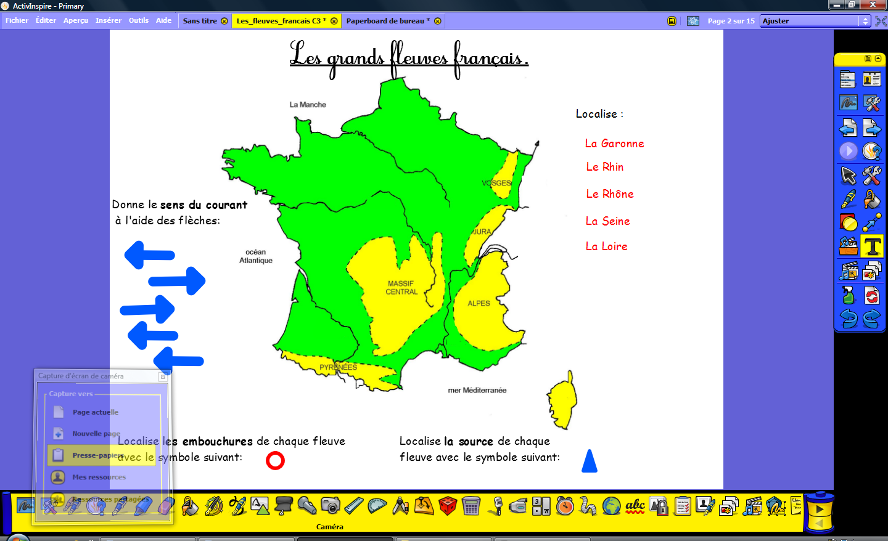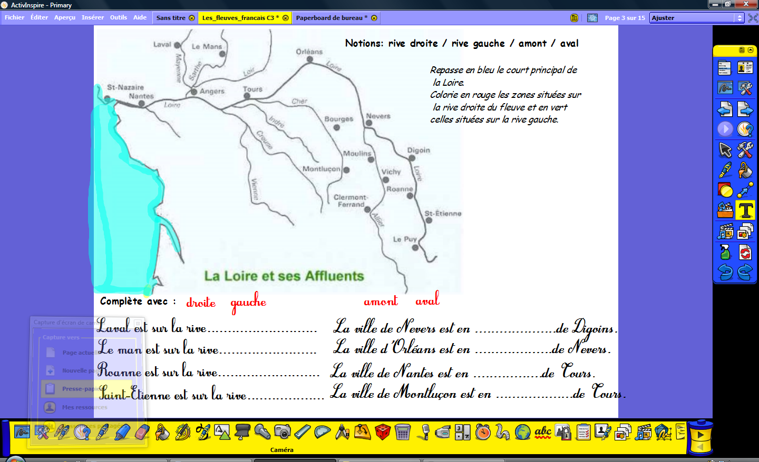  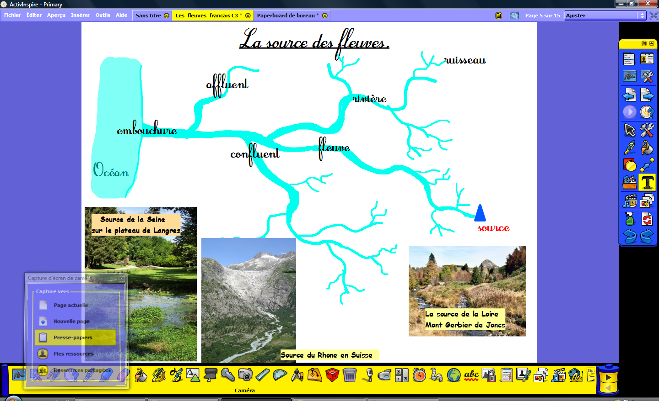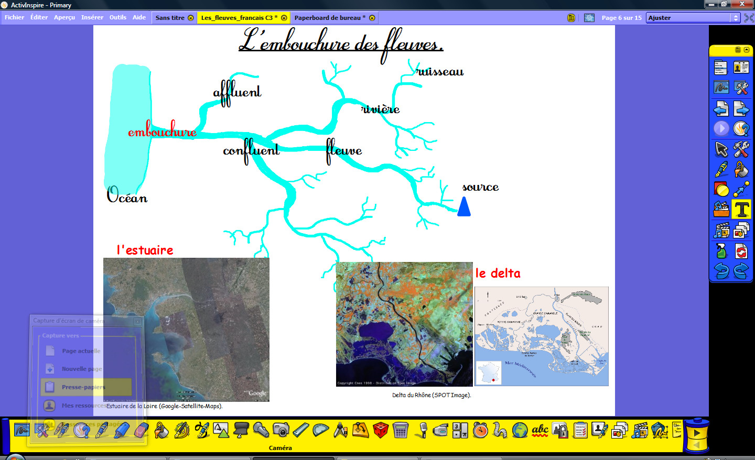  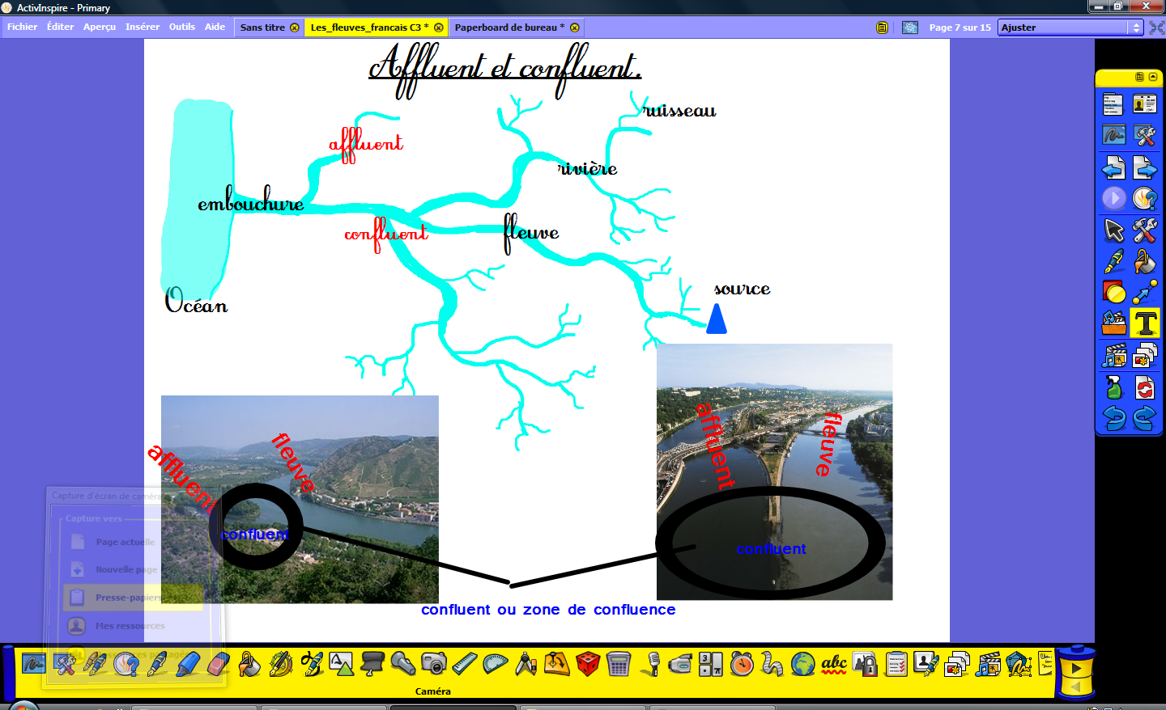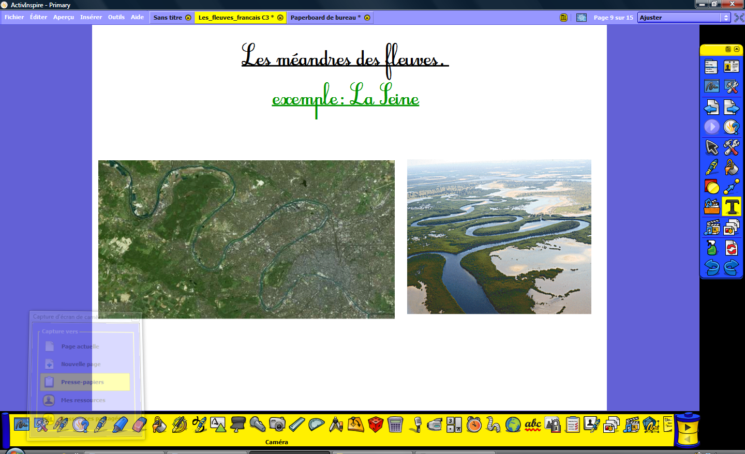  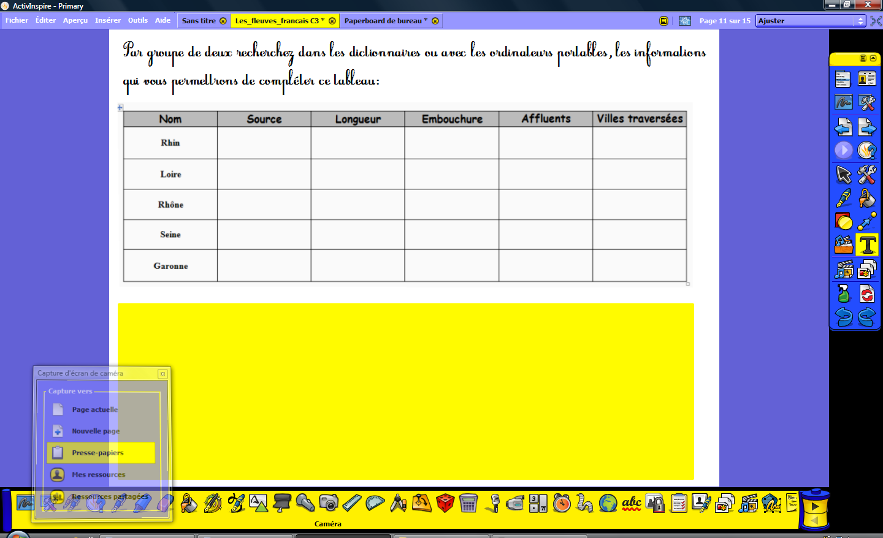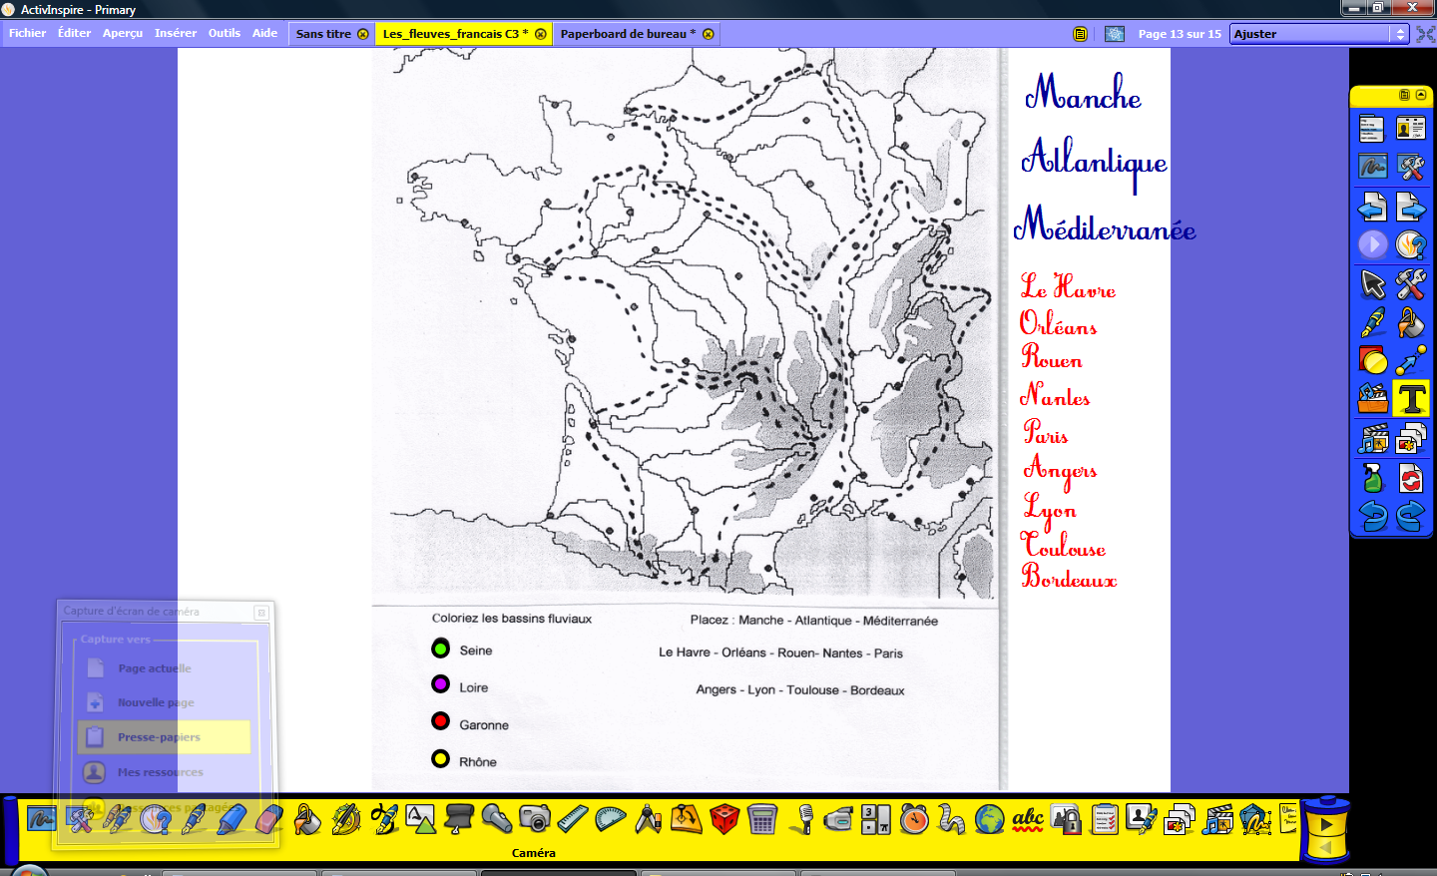 | Lisibilité des documents : taille, netteté, couleurs  Interactivité  La possibilité de valider plusieurs hypothèses sachant que la correction peut se faire simplement et sans dénaturer le document.  Possibilité de compléter le document de façon collective puis d’en faire une impression distribuée à chaque élève.  Vérification rapide et collective des acquis des élèves.

